**新 书 推 荐**

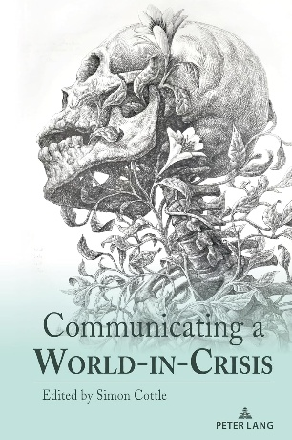**中文书名：《危机世界中的传播》**

**英文书名：COMMUNICATING A WORLD-IN-CRISIS**

**作 者：Simon Cottle**

**出 版 社：Peter Lang**

**代理公司：ANA/Jessica Wu**

**页 数：394页**

**出版时间：2025年1月**

**代理地区：中国大陆、台湾**

**审读资料：电子稿**

**类 型：大众传媒**

**内容简介：**

我们所处的世界，正日益被系统性、不断加深且相互交织的危机所定义。这些危机不仅威胁着人类未来的生存，也危及地球上的生命网络。在学者、创意从业者和活动家的共同助力下，本书探索了不同媒体、传播领域和创意实践试图应对危机的一些创新方式。从各种形式的新闻报道、参与式纪录片到气候摄影和生态哲学电影；从激进戏剧、生态文学和生态艺术到绿色节日、流行音乐和沉浸式博物馆；从气候紧急状况下的新闻培训、可持续发展教育到超越人工智能的“整体智能”（whole intelligence）和“集成智能”（integrated intelligence）传播。

这种全景式视角让我们得以了解不同传播领域如何应对我们这个时代一些最为关键的问题，以及在未来充满挑战的岁月里，我们能够学到什么、分享什么以及进一步发展什么。

**作者简介：**

**西蒙·科特尔（Simon Cottle）**是卡迪夫大学新闻、媒体与文化学院（JOMEC）媒体与传播学荣誉教授，曾担任该学院副院长及院长。他著有多部著作并发表诸多文章，同时还是《全球危机与媒体》（*Global Crises and the Media*）系列丛书的主编。目前，他围绕新闻业以及我们所处的危机世界进行写作和授课。

**媒体评价：**

“我们已从局限于本土的生物转变为具有全球视野的存在，为此我们需要一套新的词汇来表达：共生新世（Symbiocene）、集成智能（Integrated Intelligence）、生态传播民主（Eco-Communicative Democracy）。这些都是在这本重要著作中探讨理想未来时用到的新术语。对于任何想要探寻如何通过传播来摆脱世界危机的人而言，这本书都是必读之物。”

——赫伯特·吉拉德特（Herbert Girardet），作家，World Future Council联合创始人，罗马俱乐部成员

**《危机世界中的传播》**

图表清单

表格清单

前言

第一部分：主流新闻业与地球危机

第二部分：借助媒体与希望的社区行动主义

第三部分：摄影、纪录片与电影：视觉化变革

第四部分：文学、戏剧与艺术：表达与体现情感

第五部分：音乐与博物馆：沉浸式体验

第六部分：教育与培训：面向可持续世界的教学法

第七部分：危机世界中的传播与智能

结语

文化回应与创意韧性：个人反思

撰稿人简介

索引

**感谢您的阅读！**

**请将反馈信息发至：版权负责人**

**Email**：[**Rights@nurnberg.com.cn**](mailto:Rights@nurnberg.com.cn)

安德鲁·纳伯格联合国际有限公司北京代表处

北京市海淀区中关村大街甲59号中国人民大学文化大厦1705室, 邮编：100872

电话：010-82504106, 传真：010-82504200

公司网址：[http://www.nurnberg.com.cn](http://www.nurnberg.com.cn/)

书目下载：<http://www.nurnberg.com.cn/booklist_zh/list.aspx>

书讯浏览：<http://www.nurnberg.com.cn/book/book.aspx>

视频推荐：<http://www.nurnberg.com.cn/video/video.aspx>

豆瓣小站：<http://site.douban.com/110577/>

新浪微博：[安德鲁纳伯格公司的微博_微博 (weibo.com)](https://weibo.com/1877653117/profile?topnav=1&wvr=6)

微信订阅号：ANABJ2002

